USE CASE 03 | Acknowledge Message Delivery
Поле | Содержание
USE CASE 03 | Acknowledge Message Delivery
Описание | Студент подтверждает (ack) или отклоняет (nack/reject) доставку сообщения активному потребителю и ожидает, что сообщение будет удалено из очереди или перенаправлено по правилам очереди (DLX/retry).
Используется в | N/A
Предусловия | Очередь имеет активного consumer с autoAck=false. В очереди есть недоставленное (unacked) или готовое (ready) сообщение.
Условие успешного завершения | При ack: сообщение удалено из очереди, метрики ready/unacked уменьшены, acked увеличена. При nack с requeue: сообщение возвращено в очередь с меткой redelivered. При nack без requeue (или reject): сообщение перенаправлено в dead-letter exchange очереди (DLX) и доставлено в DLQ, либо удалено при отсутствии DLX.
Условие завершения с ошибкой | Операция не выполнена. Сообщение осталось в прежнем состоянии (unacked/ready). Метрики не изменены.
Акторы | Студент (первичный — инициирует ack/nack). Потребитель (consumer, вторичный — роль доставки и подтверждения).
Стимул | Студент нажимает ack, nack или reject на сообщении в инспекторе очереди.

ОСНОВНОЙ ПОТОК (DESCRIPTION)
Шаг | Действие
1 | Студент выбирает сообщение в инспекторе очереди.
2 | Студент нажимает ack (подтвердить) или nack (отклонить).
3 | Система обрабатывает ack: удаляет сообщение из очереди.
4 | Система уменьшает метрики ready или unacked и увеличивает метрику acked.
5 | Система записывает результат подтверждения в журнал событий.

РАСШИРЕНИЯ (EXTENSIONS)
Шаг | Ветвление
2a | Студент нажал nack (отклонить):  2a1. Система определяет параметры requeue (повторная доставка) для операции.  2a2. При requeue=true — вернуть сообщение в очередь с меткой redelivered, продолжить с шага 4.  2a3. При requeue=false — перейти к 2a4.  2a4. Система передаёт сообщение в dead-letter exchange очереди (если он задан).  2a5. Система доставляет сообщение в DLQ (очередь, связанную с DLX) или удаляет его при отсутствии DLX; метрика dead-letter увеличена.  2a6. Продолжить с шага 4.
3a | У очереди нет active consumer или consumer остановлен:  3a1. Система сообщает студенту, что подтверждение невозможно.  3a2. Завершить сценарий.

ВАРИАЦИИ (VARIATIONS)
Шаг | Вариант
2 | Студент может отклонить сообщение:  · nack с requeue=true (повторная доставка)  · nack с requeue=false (dead-letter)  · reject (dead-letter, без requeue)

СВЯЗИ С ДРУГИМИ USE CASE
- Расширяется: Publish Message (use case 02) — условно, при потребителе с autoAck=false (расширение 6a того UC).
- Сам по себе не включает и не вызывает другие UC.

ДИАГРАММА USE CASE
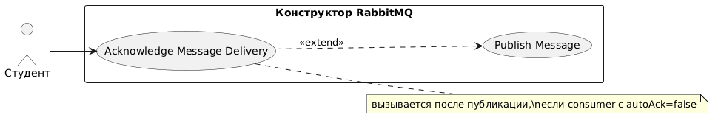
Собственная диаграмма сценария: [Диаграмма UC-03.png](Диаграмма%20UC-03.png). Системная диаграмма всех сценариев — в файле «Диаграмма Use Case системы».

